# zabbix监控Tomcat/JVM实例性能（115） - 运维生存时间

http://www.ttlsa.com/zabbix/zabbix-use-jmx-monitor-tomcat/

最近陆续写了几个[zabbix](http://www.ttlsa.com/monitor/zabbix/" \t "_blank" \o "zabbix)监控实例，也提供了监控模板。今天群里有兄弟问什么时候出一个zabbix通过JMX监控[tomcat](http://www.ttlsa.com/tomcat/)的文章。鉴于tomcat用户群体大而且之前也有很多兄弟有过相似需求，今天在此分享zabbix监控tomcat一文。

安装Tomcat

既然你需要监控tomcat，基本说明你已经安装好tomcat。如有正好你不会安装tomcat，那么请参考TTLSA之前的文章《[Tomcat7安装](http://www.ttlsa.com/web/install-tomcat7-on-linux/)》

配置Tomcat JMX

**配置jmx**

编辑catalina.sh，加入如下配置

|  |  |
| --- | --- |
| 1  2 | # vim /usr/local/tomcat-7.0.65/bin/catalina.sh  CATALINA\_OPTS="-Dcom.sun.management.jmxremote -Dcom.sun.management.jmxremote.authenticate=false -Dcom.sun.management.jmxremote.ssl=false -Dcom.sun.management.jmxremote.port=12345" |

**启动Tomcat**

|  |  |
| --- | --- |
| 1 | # /usr/local/tomcat-7.0.65/bin/startup.sh |

zabbix server配置

首先我们需要了解一下他们的对应关系，zabbix\_server开启java poller, zabbx\_java开启JavaGateway，端口为10052，Tomcat JMX开启12345提供性能数据。

数据获取：java poller<-->JavaGateway:10052<-->Tomcat:12345.

**Java支持**

编译安装zabbix server需要加上--enable-java以支持jmx监控，如果之前的zabbix server没加，那么请重新编译安装, 分享下我的安装参数：



|  |  |
| --- | --- |
| 1 | # ./configure --prefix=/usr/local/zabbix-3.0.0/ --enable-server --enable-agent --with-mysql --with-net-snmp --with-libcurl --with-libxml2 --enable-java |

**启动zabbix\_java**

|  |  |
| --- | --- |
| 1 | # /usr/local/zabbix-3.0.0/sbin/zabbix\_java/startup.sh |

**zabbix\_server.conf配置**

默认未启用JavaPollers，需要修改如下配置

|  |  |
| --- | --- |
| 1  2  3  4 | # cat /usr/local/zabbix-3.0.0/etc/zabbix\_server.conf | grep Java | grep =  JavaGateway=127.0.0.1  JavaGatewayPort=10052  StartJavaPollers=5 |

Zabbix图形界面配置

**主机增加JMX接口**

进入后台，configuration->hosts->选择你的主机->jmx interface 点击add，输入对应的tomcat ip地址和jmx端口，如下图：

[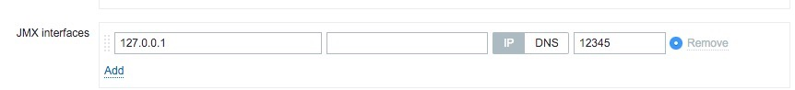](http://www.ttlsa.com/wp-content/uploads/2015/11/zabbix_jmx_tomcat_01.jpg)

**Link TOMCAT模板**

切换到templates选项卡，选择zabbix自带的tomcat/JMX模板，如下

[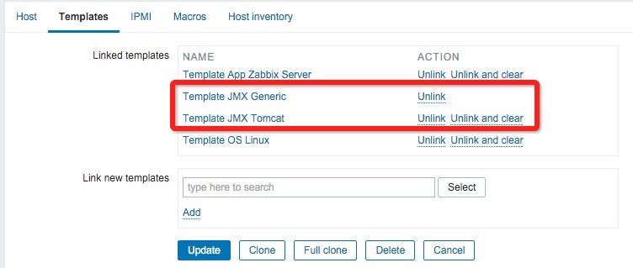](http://www.ttlsa.com/wp-content/uploads/2015/11/zabbix_jmx_tomcat_02.jpg)

最后Update即可。接下去等数据。

效果展示

自带的jmx两个模板监控项目非常多，自己去摸索。

[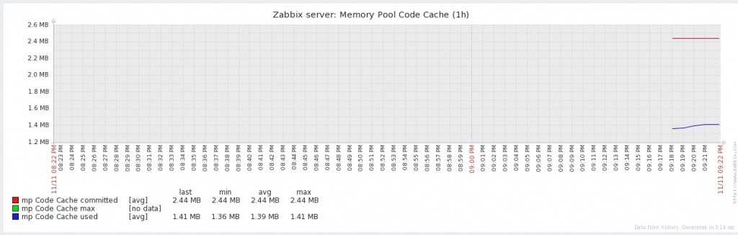](http://www.ttlsa.com/wp-content/uploads/2015/11/zabbix_jmx_tomcat_03.jpg)

后续有更多zabbix实例文章，请保持对ttlsa的关注！